**Региональный центр развития движения «Абилимпикс»**

**Ханты-Мансийского автономного округа – Югры**

**Фестиваль «Знакомство с профессией»**

УТВЕРЖДЕНО

протоколом рабочей группы

по подготовке и проведению

Чемпионата Ханты-Мансийского

автономного округа – Югры

«Абилимпикс - 2024»

от ______________2024 г. №___

**КОНКУРСНОЕ ЗАДАНИЕ**

**по компетенции**



**Повар**

Рассмотрено в Ханты-Мансийском региональном отделении общероссийской общественной организации инвалидов «Всероссийское общество глухих»

Председатель___________________С.В.Лазурко

Дата _________________2024 г.

# 

# Описание компетенции.

* 1. **Актуальность компетенции.**

Дошкольный возраст является решающим в формировании фундамента физического и психического здоровья. Важно на этом этапе сформировать у дошкольников базу знаний и практических навыков о здоровом питании, о здоровом образе жизни, в том числе осознанную потребность ежедневного применения этих знаний.

От того, как питается человек, зависит его здоровье, настроение и производительность труда. Издавна приготовление пищи общество доверяло лучшим кулинарам, ведь вкусная и здоровая пища – это не просто утоление естественной жизненной потребности, это ещё и залог здоровья, и, если хотите, удовольствие.

Повар — это профессионал в области приготовления пищи, специалист, который создаёт, испытывает и презентует блюда, сочетая ингредиенты для получения вкусных и эстетично привлекательных результатов. Повара работают в столовых, в ресторанах, кафе, кондитерских. Они занимаются приготовлением различных блюд в соответствии с рецептами. Также повар – это не только человек, который умеет готовить блюда технологически правильно и в строгом соответствии с рецептом, а еще и специалист, который любит свою работу, получает от неё искреннее удовольствие и радость, когда результаты его труда восхищают клиентов.

Повару необходим высокий уровень специальных знаний и навыков. Он должен знать основы кулинарии, требования к готовке различных блюд и обработке продуктов, рецепты блюд, диетические рецепты, а также уметь работать с кухонной утварью. В обязанности повара входят следующие функции: прием сырья и его переработка, приготовление холодных закусок, горячих блюд, оформление блюд для подачи и раздача блюд (если нет официантов). Повар контролирует качество продуктов и соблюдение правил их хранения, следит за выполнением норм гигиены и санитарии.

Повар – профессия творческая. Вкусовое восприятие блюд зависит не только от того, какие продукты и специи в них заложены, но и от того, насколько красиво они оформлены. Повар – непосредственный творец хорошего настроения у посетителей, желающих вкусно и хорошо поесть.

Приобщение ребёнка к миру взрослых, их деятельности способствует формированию у дошкольников любви к своей работе, получению от неё искреннего удовольствия и радости в будущем.

# Требования к квалификации.

Участники:дети дошкольного возраста (5 -7 лет).

Участник должен знать:

* основы приготовления кулинарных изделий;
* правила соблюдения чистоты и порядка на рабочем месте;
* существующие правила безопасности при работе в цехе.

Участник должен уметь:

* соблюдать правила личной гигиены, специфичные для профессии;
* создавать целостную гармоничную композицию для подачи;
* соблюдать чистоту и порядок на рабочем месте в ходе и после завершения выполнения задания.

# Конкурсное задание.

* 1. **Краткое описание задания.**

Конкурсное задание рассчитано на выявление у детей дошкольного возраста с ограниченными возможностями здоровья и инвалидностью особого интереса к деятельности повара, творческих способностей и талантов, необходимых для дальнейшей их самореализации в жизни. Ребенок приобретает некоторые навыки и умения, постепенно совершенствуясь в них.

В ходе выполнения конкурсного задания необходимо приготовить гамбургер на основании предложенного образца.

# Структура и подробное описание конкурсного задания.

|  |  |  |  |
| --- | --- | --- | --- |
| Наименование категории участника | Наименование модуля | Время проведения модуля | Полученный результат |
| Дошкольник (5-7 лет) | **Модуль 1.****Работа по приготовлению бургера.**  Задание заключается в том, чтобы участник приготовил гамбургер из предоставленного набора продуктов.  Каждому участнику предоставляется одинаковый набора продуктов, одинаковое оборудование. Для обеспечения равных условий участникам запрещается использовать на площадке иное оборудование и материалы, кроме тех, что предоставлены организаторами. | 15 мин. | Внешний вид бургера должен соответствовать предложенному образцу (рис.1) |
| **Модуль 2.Работа по оформлению тарелки для подачи.**  Участник выполняет творческое  декорирование тарелки для подачи, используя зелень и овощи. По  истечении отведенного времени участники должны сдать работу для оценивания экспертами. | 10 мин. | Участниками декорирована тарелка для подачи. |
| Общее время выполнения конкурсного задания: 25 минут | | | |

* 1. **Последовательность выполнения задания.**

В ходе выполнения участник должен:

* организовать рабочее место;
* выполнить задание, согласно выданному описанию;
* использовать только предоставленные организатором материалы;
* привести рабочее место в порядок.

# Модуль 1. Приготовление гамбургера

Участникам предлагается набор продуктов для приготовления бургера, кухонные принадлежности. Участники выполняют конкурсное здание согласно предложенному образцу.

# Рис. 1

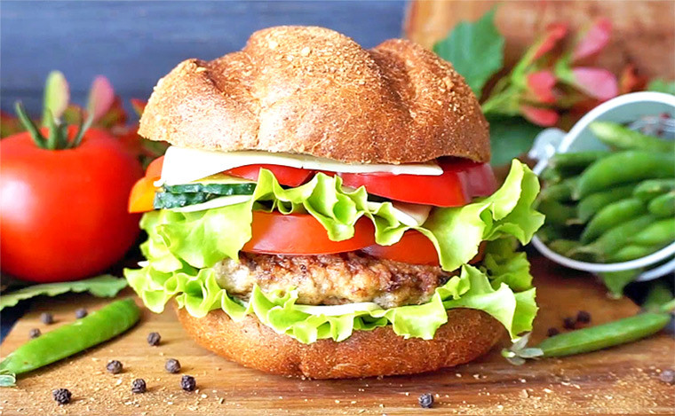

**Модуль 2. Дополнительное задание**

Участникам предлагается набор овощей, зелени для украшения тарелки.

Участникам необходимо украсить тарелку для подачи.

# Критерии оценки выполнения задания

**Модуль 1.** Выполнение задания «Приготовление бургера».

|  |  |  |
| --- | --- | --- |
| Критерии оценки | Указания к оцениванию | Количество баллов |
| Объем выполненного задания | - работа выполнена в полном объёме | 5 |
| - работа выполнена частично | 3 |
| - работа не выполнена | 0 |
| Соблюдение правил безопасной работы с  мелкими предметами | - участник соблюдал правила безопасной работы | 5 |
| - участник не соблюдал правила безопасной работы | 0 |
| **Максимальное количество баллов - 10** | | |

**Модуль 2.** Выполнение задания «Оформление тарелки для подачи»

|  |  |  |
| --- | --- | --- |
| Критерии оценки | Указания к оцениванию | Количество баллов |
| Количество  использованных  дополнительных элементов | - дополнительные элементы использованы полностью | 3 |
| - дополнительные элементы использованы не полностью | 2 |
| - 1 - 2 использованных дополнительных элементов | 1 |
| - дополнительные элементы не использовались | 0 |
| Образная выразительность работы | - композиция имеет законченный вид | 4 |
| - композиция не имеет законченного вида | 2 |
| Эстетичность оформления композиции | - композиция выполнена аккуратно | 3 |
| - композиция выполнена неаккуратно | 1 |
| **Максимальное количество баллов - 10** | | |
| Примечания.   1. За грубые нарушения правил участник отстраняется от дальнейшего участия в конкурсе.   2. При равном количестве баллов преимущество отдается участнику, выполнившему задания быстрее. | | |

# Перечень используемого оборудования, инструментов и расходных материалов.

|  |  |  |  |  |
| --- | --- | --- | --- | --- |
| № | Наименование | Тех. характеристики оборудования, инструментов | Ед. измерения | Количество |
| **Оборудование на одного участника** | | | | |
| 1 | Стол | На усмотрение организатора | Шт. | 1 |
| 2 | Стул | На усмотрение организатора | Шт. | 1 |
| 3 | Булочка | Выпечена из теста | Шт. | 1 |
| 4 | Сыр | Сыр в нарезке | Шт. | 1 |
| 5 | Котлета | Котлета из куриного фарша запеченная | Шт. | 1 |
| 6 | Набор овощей, зелени | Набор овощей (огурец, помидор) | Шт. | 1 |
| Набор зелени (листья салата, укроп, петрушка) | Шт. | **1** |
| **Оборудование на одного эксперта (при необходимости)** | | | | |
| 7 | Стол | На усмотрение организатора | Шт. | 1 |
| 8 | Стул | На усмотрение организатора | Шт. | 1 |
| 9 | Ручка | На усмотрение организатора | Шт. | 1 |
| 10 | Лист | На усмотрение организатора | Шт. | 1 |

1. **Требования охраны труда и техники безопасности**

# Общие требования охраны труда

К выполнению задания допускаются лица, прошедшие инструктаж по охране труда и не имеющие противопоказаний по состоянию здоровья.

Обучающиеся должны соблюдать правила поведения, расписание и порядок проведения задания, установленные режимы труда и отдыха.

# Техника безопасности при работе с материалами, мелкими деталями.

1. При обнаружении испорченного продукта отдать его эксперту.
2. Ни в коем случае не брать мелкие детали в рот (в нос, ухо).
3. Не разрешается разбрасывать продукты, предметы.
4. По окончании работы привести рабочее место в порядок.